«Программный бот для отслеживания аномалий котировок акций»

Руководство пользователя

Оглавление
1. Назначение 3
2. Системные требования 3
3. Инструкция по установке и запуску 3
4. Описание интерфейса 3

1. Назначение
Программа позволяет загрузить котировки акции за определенный период и отобразить их на свечном графике. Также доступно выявление аномалий с помощью трех методов (Z-Score, IQR и объёмно-ценовой метод).

2. Системные требования
Операционная система | Windows ⩾10 / Linux
Процессор | 2 ядра, 1.5 ГГц
Оперативная память | ⩾ 500 МБ
Место на диске | 10 МБ
Python | ⩾ 3.9
Интернет | Необходим доступ в интернет

Зависимости Python:
- apimoex // API Московской биржи
- matplotlib // Построение графиков
- mplfinance // Построение свечных графиков
- numpy // Работа с данными
- pandas // Работа с таблицами
- requests // Выполнение HTTP-запросов
- yfinance // Получение котировок акций (Yahoo finance)

3. Инструкция по установке и запуску
Необходимо склонировать Git-репозиторий в удобную папку:
cd example/path
git clone https://github.com/LittleMotivated/Anomalies-detector.git
Далее переходим в папку проекта и устанавливаем зависимости зависимости:
cd Anomalies-detector
pip install requirements.txt
После установки библиотек запуск программы производится командой:
python main.py

4. Описание интерфейса
При запуске приложения открывается вкладка «Библиотека акций». В таблице перечислены ранее загруженные тикеры, название соответствующей компании и её сектор экономики. Внизу окна расположена панель для загрузки нового тикера.
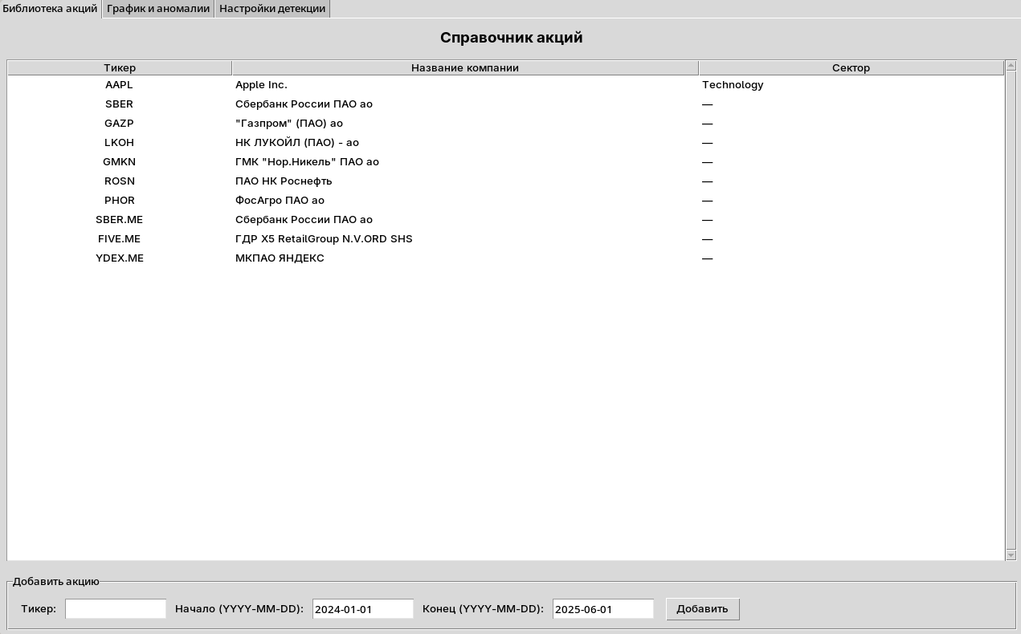
При двойном нажатии на строку с тикером загружаются котировки и запусткается анализ. Далее открывается вкладка «График и аномалии». Слева на ней находится панель настроек детектора, справа — график и список аномалий. График состоит из двух частей, сверху — свечной график, снизу — столбчатая диаграмма с объёмами продаж.
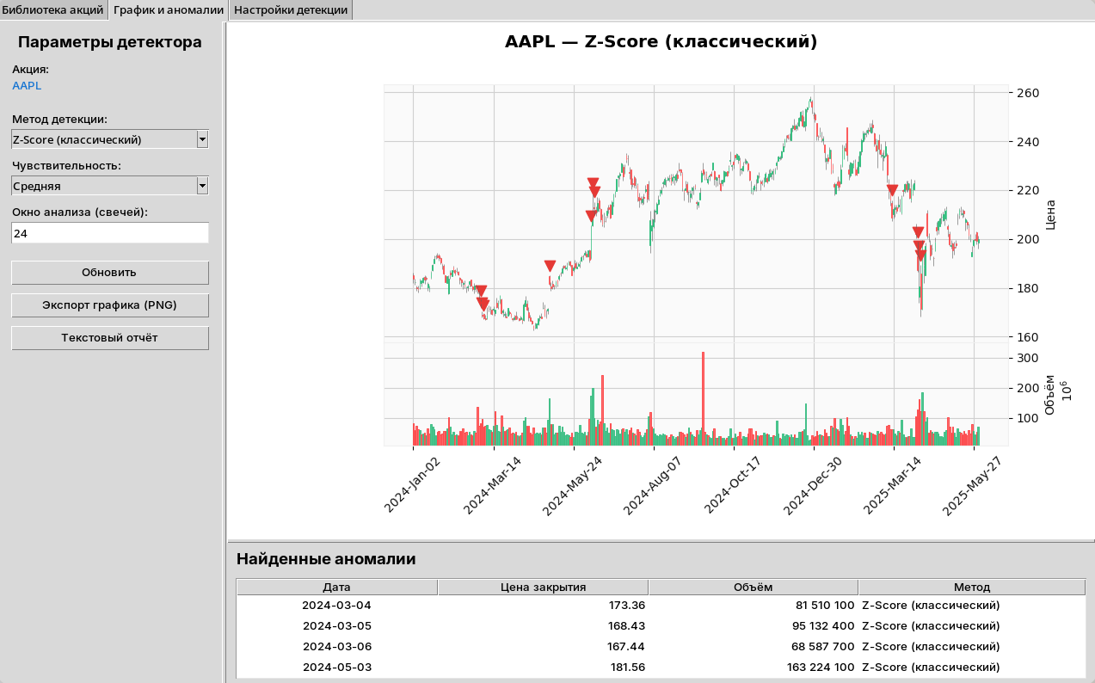
В левой панели можно выбрать метод, использующийся для поиска аномалий (Z-Score, IRQ, объёмно-ценовой), уровень чуствительности (низкий/средний/высокий). Чем чуствительность выше, тем больше аномалий будет найдено. Найденные аномалии отображаются на свечном графике и в списке аномалий. Также можно выбрать размер окна для поиска аномалий. Для обновления графика / поиска аномалий заново с новыми параметрами неоходимо надать кнопку «Обновить». При нажатии на кнопки «Экспорт графика» и «Текстовый отчёт» сохраняется график (в папку graphics) и загруженные данные о котировках (в папку output) соответственно.
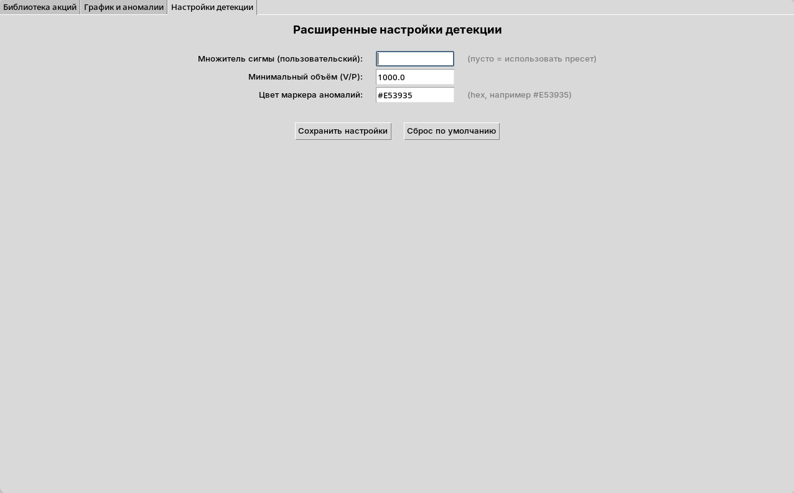
На третьей вкладке расположены настройки поиска аномалий. Можно задать собственные значение, которые имею приоритет перед встроенными значениями.

